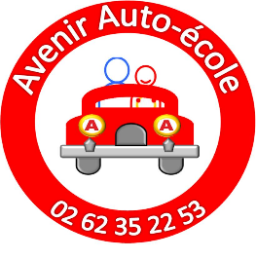 AVENIR AUTO ECOLE

8 Bis Rue Adrien Lagourgue 125 Rue Lambert

97424 PITON SAINT LEU 97450 SAINT LOUIS

Agrément : E1497400090 Agrément : E2197400070

FORMATION A LA CONDUITE DES DEUX ROUES « HORS CIRCULATION » CONCERNANT LES CATEGORIES AM /A1 /A2

Les formations « hors circulation » pour les élèves des catégories AM/A1/A2 peuvent avoir lieu sur 2 pistes.

PISTE DE SAINT PIERRE

La piste d’examen de Saint-Pierre est accessible pour la formation des élèves uniquement hors session d’examen donc uniquement les après-midi et en commun avec toutes les autres auto-écoles du Sud de L’Ile.

Cette piste se situe à Proximité de l’agence de Saint-Louis, environ 5 minutes mais est plus éloignée pour les élèves de Piton-Saint-Leu pour lesquels il faut compter environ 25 minutes de route.

PISTE DE LA POINTE AU SEL

Située au niveau de l’ancienne Route Nationale à Saint-Leu, cette piste aménagée et partagée avec quelques collègues permet des cours à tout moment de la journée.

Elle se situe à 15 minutes de l’agence de Piton Saint Leu et à 25 minutes de celle de Saint-Louis

Dans les deux cas l’auto-école gère les allers et retours des élèves. Nous privilégions malgré tout la piste de la pointe au sel qui permet une plus grande amplitude pour les créneaux horaires et une formation plus personnalisée du fait de la moindre fréquentation.

Les rendez-vous se prennent au secrétariat pour des durées de 1h30 à 2h.

Maximum 3 motos et élèves pendant chaque cours